Chương trình du lịch
HÀ KHẨU - MÔNG TỰ - KIẾN THỦY - DI LẶC
Thời gian: 3 ngày 3 đêm / Phương tiện: Ô tô / Khởi hành: tối thứ 2 và tối thứ 5 hàng tuần
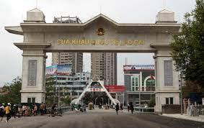
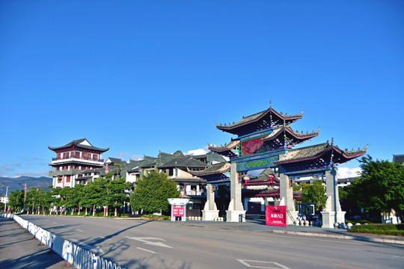
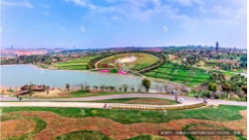

Điểm nổi bật:
- Di chuyển từ Hà Nội nghỉ đêm trên xe cabin đôi vip
- Sáng sớm đến Lào Cai được bố trí nhà nghỉ nghỉ ngơi và xe điện đưa đến cửa khẩu
- Tham quan những địa điểm nổi tiếng nhất tại các địa phương
ĐÊM 1: HÀ NỘI - LÀO CAI (ĂN - / - / - )
21h45: Xe đón khách tại 160 Trần Quang Khải (Hoàn Kiếm) khởi hành đi Lào Cai. Trên đường, xe dừng chân cho đoàn nghỉ ngơi trên điểm dừng nghỉ cao tốc. Quý khách tự túc chi phí ăn uống tại các điểm dừng nghỉ trên đường cao tốc (nếu có nhu cầu).
03h00: Tới Lào Cai, xe đưa Quý khách về nhà nghỉ nhận phòng nghỉ tạm buổi sáng sớm (tặng miễn phí).
NGÀY 1: CỬA KHẨU QUỐC TẾ LÀO CAI - HÀ KHẨU - MÔNG TỰ - KIẾN THỦY (ĂN - / TRƯA / - )
06h15: Hướng dẫn viên cùng xe điện đón Quý khách từ nhà nghỉ đưa Quý khách đi ăn sáng (chi phí tự túc) sau đó tới Cửa khẩu Quốc tế Lào Cai để xếp hàng chờ làm thủ tục xuất cảnh sang Hà Khẩu (Vân Nam, Trung Quốc). Sau đó Đoàn đi đến thành phố lịch sử và văn hóa nổi tiếng của Trung Quốc - Kiến Thủy.
Lưu ý: Với những Quý khách không sử dụng xe từ Hà Nội, chỉ mua tour đón trả tại Cửa khẩu sẽ dược hoàn lại 500.000đ/khách. Đúng 6h30 sáng Quý khách có mặt tại Cửa khẩu để chờ nhập đoàn.
Trưa: Ăn trưa tại Mông Tự. Sau bữa trưa, đoàn tiếp tục di chuyển đến Kiến Thủy và tham quan:
- Lầu Triều Dương: Nơi được ví là Tiểu Thiên An Môn.
- Chu Gia Hoa Viên: Một biệt viện cổ còn lưu giữ nguyên vẹn các kiến trúc cổ xưa.
- Đoàn tự do check in dọc Phố Cổ Linh An với các công trình kiến trúc cổ đậm chất phương Đông như trong các bộ phim cổ trang.
Tối: Tự túc ăn tối và tự do khám phá chợ đêm Kiến Thủy, Phố Gốm Tử Sa. Nghỉ đêm tại Kiến Thủy.
NGÀY 2: KIẾN THỦY - DI LẶC (ĂN SÁNG / TRƯA / - )
Sáng: Quý khách ăn sáng tại khách sạn và trả phòng. Sau đó lên xe di chuyển tham quan:
Cầu Song Long được xây dựng lần đầu tiên vào thời nhà Thanh (1736-1795), đây là nơi hợp lưu của hai con sông là sông LuJiang và sông Taichong, được nối với nhau như đôi rồng nên được gọi là cầu Song Long. Cầu Song Long kế thừa những đặc điểm của phong cách kiến trúc cầu của Trung Hoa, kết hợp giữa khoa học xây dựng cầu và nghệ thuật tạo hình, quy mô kiến trúc và giá trị nghệ thuật của nó rất ít ở Trung Quốc. Năm 1965, Mao Yisheng, một chuyên gia về cầu nối nổi tiếng ở TQ, đã liệt kê cây cầu này là một trong những cây cầu cổ lớn của Trung Quốc, và hiện cây cầu này thuộc di tích văn hóa quốc gia được bảo tồn. Đến với Kiến Thủy chắc chắn du khách sẽ đến checkin tại cây cầu nổi tiếng này.
Trưa: Ăn trưa tại nhà hàng sau đó tiếp tục lên xe đi Di Lặc, Quý khách đi thǎm khu sinh thái Công Viên Thái Bình Hồ - Nơi được ví là như Châu Âu thu nhỏ giữa lòng Vân Nam.
Tối: Tự túc ăn tối và tự do khám phá Di Lặc về đêm. Nghỉ đêm tại Di Lặc.
NGÀY 3: DI LẶC - MÔNG TỰ - HÀ KHẨU (ĂN SÁNG / TRƯA / - )
Sáng: Quý khách ăn sáng tại khách sạn và trả phòng. Đoàn lên xe khởi hành đi Mông Tự, Đến thăm:
- Cổ Trấn Bún Qua Cầu.
- Chư Tử Lầu (tháp) nằm trong khu Vườn Lựu vạn mẫu trấn Tân An, phía đông nam huyện Mông Tự, thủ phủ của Châu Hồng Hà. Tháp ngắm cảnh mới xây dựng, mặc dù được gọi là lầu nhưng thực ra là tòa tháp kiểu lầu các, được khánh thành vào tháng 10 năm 2009. Chư Tử Lầu kiến trúc kiểu tháp bảy tầng hình bát giác. Tòa tháp này tập hợp kiến trúc đặc trưng của Văn hóa Lựu Thế giới, lấy văn hóa Lựu làm nét chính, xuyên suốt các ô cửa, chân tháp là các bức phù điêu. 88 bức phù điêu trên lan can đá, từ tình yêu của Công chúa Ba Tư (Iran) đến những câu chuyện thú vị của Tề Thiên Đại Thánh, nhiều câu chuyện sinh động về truyền thuyết cây Lựu, tìm hiểu nguồn gốc cây Lựu từ Ba Tư (Iran) du nhập.
Trưa: Ăn trưa tại nhà hàng sau đó di chuyển Tham quan khu du lịch cấp 4A quốc gia "Miêu Trại Tích Thủy", Nơi được ví như "Tiểu Phượng Hoàng Cổ Trấn". Sau đó khởi hành về Hà Khẩu.
18h00: Xe trung chuyển đón Quý khách tại Cửa khẩu Quốc tế Lào Cai đưa đoàn ra bến xe trung tâm thành phố để làm thủ tục lên xe giường nằm về Hà Nội. Quý khách tự túc ăn tối tại điểm dừng nghỉ (nếu có nhu cầu).
23h30: Về đến bến xe Mỹ Đình hoặc Giáp Bát. Kết thúc chương trình tour. Hẹn gặp lại!

Giá tour bao gồm:
- Xe ô tô giường nằm và ghế ngả vận chuyển theo lịch trình tại Việt Nam và Trung Quốc
- Phí làm sổ thông hành bằng Căn cước công dân (CCCD)
- 02 đêm khách sạn tiêu chuẩn 4 sao Trung Quốc, ngủ 02 khách/phòng (lẻ ghép ngủ 3)
- Ăn uống: suốt hành trình tổng có 2 bữa sáng tại khách sạn và 3 bữa chính
- Vé thắng cảnh vào cửa một lần tại các điểm thăm quan có trong chương trình. Trẻ em nếu cao từ 1,2m trở lên sẽ tính phụ thu vé thắng cảnh như người lớn
- Hướng dẫn viên nói tiếng Việt đón tiễn đoàn từ Cửa khẩu (trường hợp đoàn trên 30 khách từ Hà Nội thì sẽ có hướng dẫn viên theo đoàn từ Hà Nội)
- Bảo hiểm kết hợp an toàn du lịch Vân Nam
- Quà tặng: Miễn phí phòng nhà nghỉ tạm buổi sáng + xe điện Cửa khẩu
Trẻ em:
- Trẻ từ 10 tuổi trở lên thu phí như người lớn
- Trẻ từ 6-9 tuổi không chiếm giường: 75% giá tour
- Trẻ từ 3-5 tuổi không chiếm giường: 50% giá tour
- Trẻ từ 1-2 tuổi: 30% giá tour (không có có tiêu chuẩn gì ngoài giấy thông hành và đi theo tour)
Không bao gồm:
- Tất cả chi tiêu cá nhân ngoài hành trình, đồ uống
- 02 bữa tối theo lịch trình
- Vé thắng cảnh các điểm trong khu thắng cảnh và phí giao thông (xe điện) trong điểm thắng cảnh
- Tất cả chi phí phát sinh do các yếu tố bất khả kháng
- Phụ thu ngủ phòng đơn
- Các dịch vụ tự túc chi phí ngoài chương trình
- Tiền típ quy định: 5$ * 3 ngày = 15$/khách/tour

MUA SẮM SHOPPING BẮT BUỘC: 01 cửa hàng tơ lụa

THỦ TỤC CẦN CHUẨN BỊ:
1. Chuẩn bị hồ sơ:
- Ảnh: Cần chụp ảnh chân dung (ảnh nền trắng, nên tự chụp bằng điện thoại thay vì dùng ảnh thẻ)
- Người lớn: Chụp hình CMND/CCCD + ảnh chân dung nền trắng áo màu
- Trẻ em: Gửi thẳng bản sao giấy khai sinh + tờ khai 08 do Công an xác nhận lên cửa khẩu + ảnh chụp chân dung. Trẻ em không đi cùng bố mẹ bắt buộc phải có giấy ủy quyền.
2. Giấy tờ cần mang theo (mang theo dự phòng là chính, vì khi đã có sổ rất hiếm khi check lại giấy tờ):
- Người lớn: CCCD hoặc CMND còn hạn sử dụng (loại giấy tờ đã gửi đi làm thông hành)
- Trẻ em: Bản gốc giấy khai sinh hoặc bản sao giấy khai sinh hợp lệ

MẪU CHỤP ẢNH CHÂN DUNG
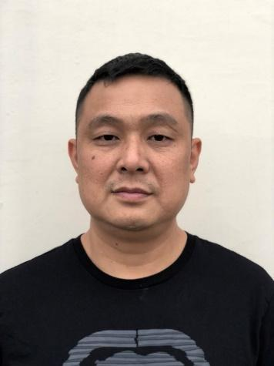
Ảnh chân dung nền trắng hoặc sáng màu, nên tự chụp bằng điện thoại thay vì dùng ảnh thẻ
Quy cách của ảnh:
1. Nền trắng hoặc tiệm cận với trắng
2. Mặt nhìn thẳng, hở trán, hở tai
3. Không đeo kính
4. Chụp thẳng, không được chụp nghiêng

Các loại giấy tờ (CMND / CCCD) cần chụp ngay ngắn, rõ nét (scan càng tốt) cả 2 mặt.
TRẺ EM DƯỚI 14 TUỔI CHƯA CÓ CCCD CẦN CÓ THÊM TỜ KHAI TK08 NHƯ SAU
